1. Le sens
La formation des montagnes
Nous allons passer 10 jours dans les montagnes. Nous allons skier, marcher, visiter celle-ci. Il est donc intéressant de la comprendre, de savoir d’où elle vient, comment, pourquoi.

2. Les caractéristiques-clés
Définitions :
Montagne : partie saillante de l’écorce terrestre, d’une grande étendue, d’un commandement important (plusieurs centaines de mètres) et aux pentes prononcées.

Massif montagneux : ensemble de sommets de reliefs élevés.

Chaîne de montagnes : vaste ensemble montagneux allongé, long de quelques centaines ou quelques milliers de kilomètres. Le mot sert aussi à désigner une chaîne ancienne qui a depuis été totalement arasée (aplatie, nivelée).

Piémont : région basses située au contact d’un massif montagneux ou d’une chaîne de montagnes. La pente, généralement douce forme un glacis d’accumulation constitué, pour l’essentiel, de formations détritiques (glacis de piémont).

La haute montagne est située à l’étage nivo-glaciaire (des neiges et des glaces), d’où la présence de glaciers et l’importance du modelé glaciaire lié aux glaciers actuels et aux glaciers quaternaires (formes héritées).

La moyenne montagne entièrement déneigée en été est une montagne où le modèle glaciaire est hérité et peu apparent.

Les limites hautes et moyennes montagnes varient selon la latitude.

Informations générales :
Les montagnes occupent 25% de la surface de la terre (océans exceptés) et abritent 10% de la population mondiale. Les montagnes évoluent selon un cycle comparable à celui qui caractérise les organismes vivants. Elles naissent, connaissent une période de croissance vigoureuse, atteignent la maturité, vieillissent et meurent, usées par les forces d'érosion. Bien sûr, il faut compter ici en millions d'années.

Il est admis depuis plusieurs décennies que l'écorce terrestre est constituée de grandes plaques rigides sur lesquelles reposent les continents et les bassins océaniques. Ces plaques rigides se déplacent lentement en glissant sur le manteau plus fluide. On distingue les plaques continentales sur lesquelles reposent les continents et les plaques océaniques sur lesquelles reposent les bassins océaniques. Ces dernières, même si elles sont moins épaisses que les plaques continentales, sont constituées de matière plus dense. Les plaques se déplacent les unes par rapport aux autres. Deux plaques peuvent s'éloigner (divergence) ou au contraire se rapprocher et entrer en collision (convergence). Elles peuvent aussi glisser l'une contre l'autre créant une friction à leurs bordures (transformation). C'est principalement là où les plaques se rencontrent, c'est-à-dire à leurs bordures, que se situent les zones de déformation de l'écorce terrestre. L'interaction des plaques est à l'origine des tremblements de terre, de l'activité volcanique et de la formation des montagnes.

Lorsque deux plaques continentales constituées de roches de même densité entrent en collision, la poussée qu'elles exercent l'une sur l'autre et la pression qui en résulte ne peuvent se résorber que par le plissement de l'écorce terrestre (épaississement de la croûte) ou l'enfoncement de l'une des plaques sous l'autre, qui a pour effet de soulever la croûte terrestre. Les deux phénomènes ont pour résultat l'émergence d'une chaîne de montagnes. Lorsqu'une plaque océanique, constituée de matière dense entre en collision avec une plaque continentale constituée de matière moins dense, elle s'enfonce sous la plaque continentale tout en la soulevant (zone de subduction). Ce phénomène est aussi à l'origine d'une chaîne de montagnes.

Si la naissance de nombreuses chaînes de montagnes peut s'expliquer par le mouvement des plaques, d'autres par contre semblent résulter de processus quelque peu différents : éruption de matériaux provenant du centre de la terre donnant naissance aux volcans ; séparation et soulèvement de masses rocheuses à la suite d'une fracture de l'écorce terrestre causée par des pressions souterraines ; etc. Ces derniers phénomènes seraient aussi reliés au mouvement des plaques.

C'est grâce à cette théorie relativement récente de la tectonique des plaques, que les scientifiques expliquent le lent mouvement perpétuel caractérisant la surface de la terre et le changement de sa physionomie à travers les millénaires. Elle permet de reconstituer notamment le passé des continents et l'histoire des montagnes.
De nombreux chercheurs pensent qu'il y a environ 650 millions d'années, toutes les masses continentales de la terre formaient un mégacontinent baptisé Rodinia. Ce mégacontinent s'est fragmenté en quelques masses continentales (Gondwana, Laurentia, Sibéria, Baltica et quelques autres). Ces masses ont commencé à dériver les unes par rapport aux autres. Elles s'éloignèrent et se rapprochèrent, ouvrant et fermant au fil du temps des océans. Certaines entrèrent en collision, donnant naissance à des chaînes de montagnes.
Il y a 255 millions d'années, plusieurs masses continentales étaient à nouveau rassemblées pour former la Pangée, un mégacontinent qui, il y a 200 millions d'années, commença aussi à se fragmenter : Laurasia au nord et Gondwana au sud. Il y a environ 160 millions d'années, la fragmentation a commencé à individualiser les masses continentales actuelles. Cette lente mouvance a façonné la surface de la planète pour lui donner la physionomie que nous lui connaissons aujourd'hui. Notons enfin que le mouvement des continents se poursuit toujours, très lentement mais inexorablement.

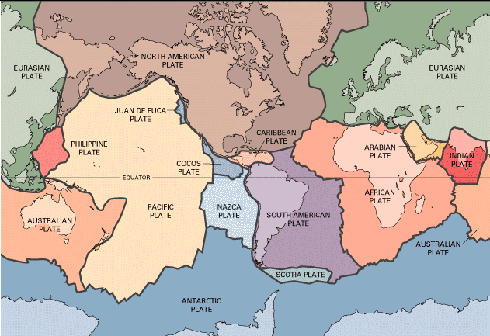

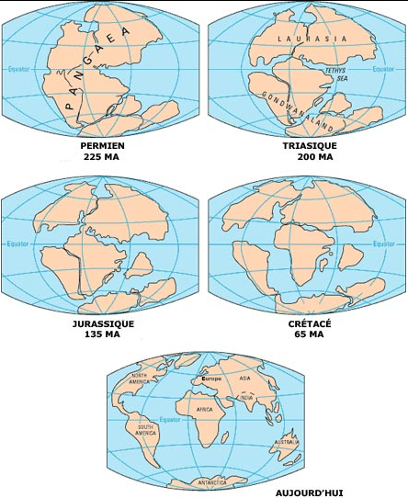

Constitution de la Terre :
La terre est constituée d'un noyau de matière solide dont la température dépasse 4 000 °C. Ce noyau interne est entouré d'un noyau externe liquide. Ce noyau externe est à son tour entouré d'un manteau constitué de roches chaudes (asthénosphère) et enfin de l'écorce terrestre (lithosphère), dont la profondeur atteint à peine 100 km dans les parties les plus épaisses.

La plupart des roches sédimentaires proviennent de dépôts de sédiments accumulés en milieu marin. À l’origine, les strates sont donc planes et parallèles entre elles. Sous l’action de pressions latérales, les strates peuvent être déformées, plissées, en une succession d’anticlinaux (en structure plissée, plis élémentaire dont les terrains les plus anciens se trouvent au centre. La concavité de ce pli est tourné vers le bas) et de synclinaux (en structure plissée, pli élémentaire dont les terrains les plus récents se trouvent au centre. La concavité de ce pli est tournée vers le haut). Elles forment alors une structure plissée. La classification des plis s’effectue selon l’inclinaison de leur plan axial : pli droit, pli incliné, pli couche (plan axial horizontal).
Un plissement peut affecter des régions entières (ex : le Condroz, le Jura, les Appalaches). Il peut aussi donner naissance à une chaîne de montagnes comme les Alpes.

Notre planète est constituée d’enveloppes concentriques séparées les unes des autres par des surfaces de discontinuité (à l’intérieur du globe, surface marquée par de brusques modifications des propriétés géophysiques). Du centre de la Terre à sa surface, on distingue successivement :
- le noyau interne : solide ;
- le noyau externe : fluide et composé essentiellement de nickel et de fer et de sulfures ;
- le manteau interne : composé de roches ultrabasiques (à faible teneur en silice) et séparée du noyau par la discontinuité de Gutenberg ;
- la croûte continentales et la croûte océanique : constituées essentiellement de granites pour la première et de basaltes pour la seconde. Les composés en silicium et d’aluminium abondent dans ces roches qui constituent l’écorce terrestre. L’écorce est séparée du manteau par la discontinuité de Mohorovicic.

La lithosphère rigide, constituée de l’écorce terrestre et d’une partie du manteau externe, a une épaisseur moyenne d’environ 100 km ; elle se meut sur l’asthénosphère qui contient les réservoirs magmatiques plastico-visqueux.

La limite entre ces deux enveloppes correspond à une différence d’état de la matière, hypothèse fondamentale de la tectonique.

Chaînes de montagnes :
Les Appalaches - Parc de la Gaspésie - Québec
La chaîne des Appalaches, sitée dans l'est de l'Amérique du Nord, fait partie des plus vieilles chaînes de la planète. On le voit facilement à ses sommets et arêtes arrondis usés par l'érosion. Malgré leur altitude modeste, quelques sommets du Parc de la Gaspésie présentent des écosystèmes typiques de la toundra. Avec un peu de chance, on peut y apercevoir des caribous notamment sur le mont Albert (1 154 m) et le mont Jacques Cartier (1 268 m), deuxième plus haut sommet du Québec.

Montagnes Rocheuses - Parc National des Glaciers - Canada
Les Montagnes Rocheuses, situées dans l'ouest de l'Amérique du Nord, font partie des jeunes chaînes montagneuses de la planète. Plusieurs parcs nationaux y ont été créés afin de préserver ses écosystèmes. Au Canada, les plus populaires sont le Parc National de Banff, le Parc National de Jasper et le Parc National des Glaciers.

3. Les difficultés
Ne pas visualiser le phénomène de tectonique des plaques.

4. Les concepts-liés

Les volcans
Les planètes
Les marrées

